סדרת ספרי מדעי הבינה המלאכותית

פרק 2.2 — התפלגות נורמלית
מתי אפשר לחזות הסתברות מנתונים — ומתי צורת הפעמון עלולה להטעות אותנו?
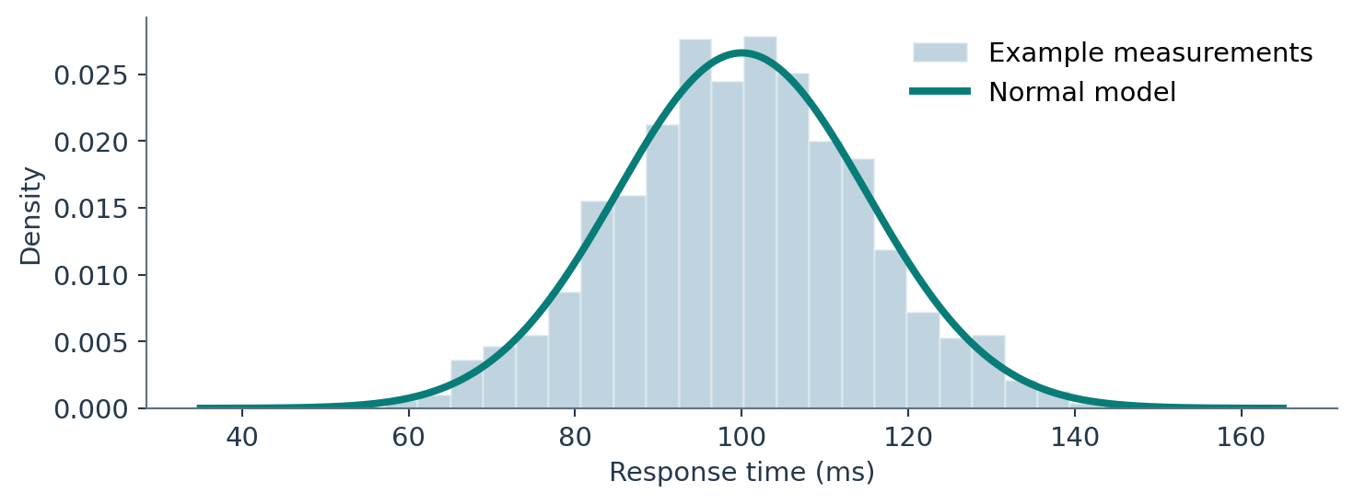
איור — מדידות לדוגמה ועקומה נורמלית: המודל מסכם את דפוס המדידות, אך אינו מוכיח שכך מתנהגים נתוני אמת.
ספר תלמיד מורחב • הסבר מדורג • חישובים ידניים • גרפים • Python • שאלות בסגנון בגרות
נושאי ליבה בבינה מלאכותית — יחידה 5 | גשר ללמידת מכונה, לחקר נתונים ולפרויקט הגמר
הערה לתלמיד כל המספרים בפרק המשמשים להמחשה הם נתונים מומצאים או נתוני סימולציה. אנו נבדוק בכל פעם אם הנחת ההתפלגות הנורמלית מוצדקת, ולא נניח שכל מאגר מספרי הוא נורמלי.

לפני שמתחילים — מטרות הלמידה
בפרק הקודם למדנו לתאר נתונים באמצעות ממוצע, חציון, שונות וסטיית תקן. כעת נשאל שאלה חדשה: האם אפשר להעריך מה הסיכוי שערך חדש יהיה גבוה או נמוך מסף מסוים? לשם כך לא די לדעת את הממוצע ואת הפיזור; אנו צריכים גם מודל לצורת ההתפלגות. ההתפלגות הנורמלית היא אחד המודלים החשובים, אך היא אינה מתאימה לכל מצב.
• להבחין בין תוצאה בדידה לתוצאה רציפה ולתאר מה מייצג גרף הסתברות.
• להסביר את המשמעות של הממוצע μ ושל סטיית התקן σ בהתפלגות נורמלית.
• לחשב ציון תקן Z, לפרש אותו ולהשוות תוצאות שנמדדו בסולמות שונים.
• להשתמש בכלל 68–95–99.7 ולזהות מתי מדובר בקירוב בלבד.
• להבחין בין צפיפות PDF לבין הסתברות, ובין PDF לבין פונקציית ההתפלגות המצטברת CDF.
• לחשב הסתברות משמאל לסף, מימין לסף ובין שני ערכים בעזרת טבלה ו־Python.
• להסביר באופן אינטואיטיבי את משפט הגבול המרכזי ואת שגיאת התקן של ממוצע מדגם.
• לזהות מגבלות של מודל נורמלי ולנסח מסקנה אחראית בהקשר של פרויקט AI.

מפת הפרק והידע הקודם
אשכול לימוד | מה נלמד | למה זה חשוב ל־AI
הסתברות ותוצאות | Plinko, תוצאות בדידות לעומת רציפות | הבנת אי־ודאות ומודלים
המודל הנורמלי | μ, σ, צורת העקומה והכלל האמפירי | תיאור תכונות ומדידות
תקנון והסתברות | Z-score, PDF, CDF, תחומים וזנבות | פרשנות ציונים, ספים ותוצאות
הסקה ודגימה | CLT, ממוצעי מדגמים, שגיאת תקן | אמינות אומדנים וניסויים
יישום והערכה | Python, ביקורת נתונים, שאלות ופרויקט | שימוש נכון בידע במערכת AI

ידע קודם: ממוצע ושונות מפרק 2.1, שורש ריבועי, הצבה בנוסחה, קריאת צירים בגרף, רשימות ו־NumPy בסיסי. אין צורך לדעת לחשב אינטגרלים כדי להבין את החלק המרכזי בפרק.

1. הסיפור המרכזי — דודו מודד זמני תגובה במשחק
דודו בונה יישומון אימון לתלמידי מגמת AI. בכל סבב מופיעה צורה על המסך, והתלמיד צריך ללחוץ כאשר הוא מזהה אותה. דודו מודד זמן תגובה במילישניות. לאחר ניסויים רבים הוא רוצה לענות על שלוש שאלות שונות: מהו זמן תגובה טיפוסי? עד כמה יש שונות בין התגובות? ומה הסיכוי שבניסוי הבא זמן התגובה יהיה ארוך מ־130 מילישניות?
שתי השאלות הראשונות מזכירות את פרק 2.1: ממוצע וסטיית תקן. השאלה השלישית שונה: היא שואלת על הסתברות של תוצאה עתידית. כדי לענות עליה דודו צריך לדעת, או לפחות להניח בזהירות, כיצד מתפלגים זמני התגובה. נניח לצורך הלמידה שמודל נורמלי עם ממוצע 100 וסטיית תקן 15 מתאים למדידות. רק תחת הנחה זו נוכל להשתמש בכלים שנלמד כדי לחשב הסתברויות.
X ~ N(100, 15²)
הסימון אינו קובע שכך מתנהגים תמיד זמני תגובה של בני אדם. הוא מתאר הנחה מתמטית על המשתנה X. בעולם האמיתי זמני תגובה מוגבלים מלמטה ולעיתים אסימטריים, ולכן צריך לבדוק את איכות ההתאמה בעזרת נתוני אמת.
נקודת חשיבה אם שתי קבוצות מאופיינות באותו ממוצע ובאותה סטיית תקן, האם בהכרח יש להן אותה התפלגות? לא. הממוצע והפיזור אינם מספרים לנו לבדם אם ההתפלגות סימטרית, מוטה או מורכבת מכמה קבוצות.

2. חזרה קצרה: מרכז, פיזור והבדל בין מדגם לאוכלוסייה
הממוצע מתאר את מרכז הנתונים וסטיית התקן מתארת פיזור אופייני של הערכים סביבו. אם המרחקים מהממוצע קטנים בדרך כלל, סטיית התקן קטנה. אם הערכים פזורים במרחקים גדולים מן המרכז, סטיית התקן גדולה יותר. שונות היא ריבוע סטיית התקן, ולכן היחידות שלה שונות: אם מודדים שניות, השונות נמדדת בשניות בריבוע.
Population variance: σ² = Σ(xᵢ − μ)² / N
Population SD: σ = √[Σ(xᵢ − μ)² / N]
בספר זה נשתמש בדרך כלל ב־μ וב־σ לתיאור התפלגות תאורטית או פרמטרים של אוכלוסייה, וב־x̄ וב־s לתיאור נתונים של מדגם. חשוב להבדיל גם בין התפלגות של תצפיות בודדות לבין התפלגות של ממוצעי מדגמים; נחזור לכך במשפט הגבול המרכזי.

3. לפני הפעמון: מה ההבדל בין משתנה בדיד למשתנה רציף?
משתנה מקרי (Random Variable) הוא כלל שמקשר תוצאה של ניסוי אקראי למספר. נניח שדודו זורק מטבע ארבע פעמים ומונה כמה פעמים יצא עץ. מספר הפעמים יכול להיות רק 0, 1, 2, 3 או 4. אין אפשרות לקבל 2.4 פעמים עץ. זהו משתנה מקרי בדיד.
לעומתו, זמן תגובה נחשב בדרך כלל למשתנה רציף במודל המתמטי: מבחינה תאורטית הוא עשוי לקבל כל ערך בתחום מתאים, גם 101.3 או 101.37 מילישניות. מכשיר מדידה מציג מספר סופי של ספרות, אך מודל רציף מאפשר לנו לתאר טווחים קטנים מאוד של ערכים.
מאפיין | בדיד | רציף
דוגמה | מספר פניות ימינה ב־Plinko | זמן תגובה או גובה
ערכים אפשריים | קבוצה ניתנת למנייה | טווח ערכים רציף במודל
הסתברות | אפשר לחשב P(X=k) | מחשבים הסתברות של תחום
המחשה | עמודות נפרדות | עקומת צפיפות

אל תתבלבלו גם משתנה רציף יכול להיות מוגבל לתחום מסוים. למשל זמן אינו שלילי. העובדה שמודל נורמלי מאפשר מתמטית ערכים שליליים היא אחת הסיבות שהוא עשוי להיות קירוב לא מתאים במקרים מסוימים.

4. Plinko — איך פניות קטנות יוצרות צורה דמוית פעמון?
דמיינו לוח מסמרים שבו כדור נופל מלמעלה. בכל מפגש עם מסמר הוא פונה שמאלה או ימינה. בדגם מתמטי פשוט נניח שכל פנייה היא בלתי תלויה באחרות, והסיכוי לפנייה ימינה הוא חצי. הכדור יכול להגיע לתאים שונים בתחתית הלוח. היכן צפויים להגיע רוב הכדורים?
ניקח תחילה ארבע פניות בלבד. נסמן K כמספר הפניות ימינה. כדי להגיע למיקום המרכזי הכדור צריך לפנות בדיוק פעמיים ימינה ופעמיים שמאלה, ולא משנה באיזה סדר. קיימות שש דרכים לסדר שתי פניות ימינה בארבע החלטות, ולכן למיקום המרכזי יש יותר מסלולים מאשר למיקום הקיצוני שדורש ארבע פניות באותו כיוון.
P(K = k) = C(n,k) · pᵏ · (1−p)⁽ⁿ⁻ᵏ⁾
כאן n הוא מספר הפניות, k מספר הפניות ימינה, p ההסתברות לפנות ימינה בכל החלטה, ו־C(n,k) מספר הדרכים לבחור באילו החלטות פונים ימינה. זו נוסחת ההתפלגות הבינומית, והיא משמשת כאן כגשר אינטואיטיבי לנושא הנורמלי; אין חובה בפרק זה לזכור את כל נוסחת הבינומית אם היא אינה חלק מדרישות ההערכה שלנו.

4.1 חישוב ידני: בדיוק שתי פניות ימינה
שלב ראשון: בארבע פניות יש 2⁴ = 16 מסלולים אפשריים אם כל ההחלטות בעלות הסתברות שווה. שלב שני: בוחרים אילו שתי פניות יהיו ימינה. מספר הדרכים הוא 6. שלב שלישי: כל מסלול יחיד הוא בעל הסתברות 1/16. שלב רביעי: מחברים את ההסתברויות של ששת המסלולים המתאימים.
P(K = 2) = C(4,2) · (1/2)⁴ = 6/16 = 0.375
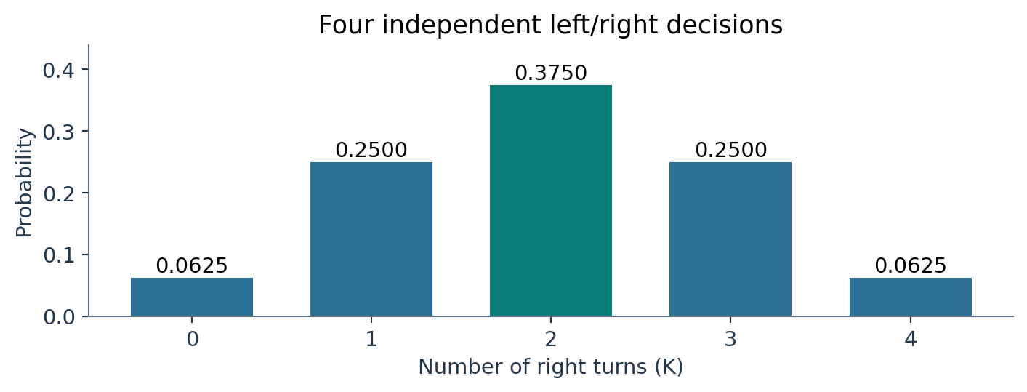
איור — בארבע פניות יש חמש תוצאות אפשריות. ההסתברות להגיע למרכז גדולה מההסתברות להגיע לקצה.
כאשר מגדילים את מספר הפניות, מספר המיקומים האפשריים גדל, והעמודות מקבלות צורה דמוית פעמון. אבל שימו לב: התוצאה עדיין בדידה, והעמודות אינן מתחלפות אוטומטית בהתפלגות נורמלית. במצבים מתאימים ההתפלגות הבינומית יכולה להתקרב להתפלגות נורמלית לאחר תקנון מתאים.
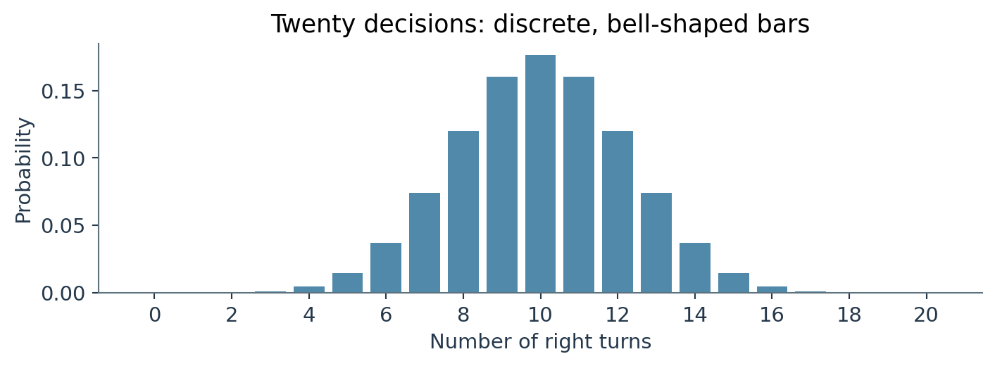
איור — עשרים פניות: ההתפלגות עדיין בדידה, אבל צורתה מזכירה יותר את עקומת הפעמון.
from math import comb
n, p = 4, 0.5
k = 2
probability = comb(n, k) * p**k * (1-p)**(n-k)
print(probability) # 0.375

5. מהי התפלגות נורמלית?
התפלגות נורמלית היא מודל הסתברות רציף, סימטרי ובעל עקומה בצורת פעמון. שיא העקומה נמצא במרכז, ושני הצדדים יורדים בהדרגה ככל שמתרחקים מן המרכז. המשמעות אינה שרוב הערכים חייבים להיות זהים; המשמעות היא שערכים הקרובים למרכז צפויים להיות נפוצים יותר, וערכים רחוקים ממנו פחות נפוצים לפי המודל.
במודל נורמלי הממוצע, החציון והשכיח נמצאים באותה נקודה. אולם עובדה זו לבדה אינה מספיקה כדי להוכיח נורמליות. למשל אפשר לבנות התפלגות סימטרית עם שני שיאים שלא תהיה נורמלית. לכן אנו בוחנים גם את צורת הנתונים ואת ההקשר שבו נאספו.

5.1 שני הפרמטרים שמגדירים את העקומה
הפרמטר μ (מיו) הוא הממוצע ומגדיר את המיקום של מרכז העקומה. הגדלת μ מזיזה את העקומה ימינה בלי לשנות את צורתה אם σ נשאר קבוע. הפרמטר σ (סיגמא) הוא סטיית התקן ומגדיר את רוחב העקומה. σ קטן יוצר עקומה צרה וגבוהה יותר; σ גדול יוצר עקומה רחבה ונמוכה יותר. בכל המקרים השטח הכולל שמתחת לעקומה הוא 1.
X ~ N(μ, σ²) with σ > 0
שימו לב לסימון: בתוך N מופיעה השונות σ², ולא סטיית התקן σ. לעומת זאת, כשמזינים את הפרמטר scale לפונקציות של scipy.stats.norm, נותנים את סטיית התקן σ עצמה.
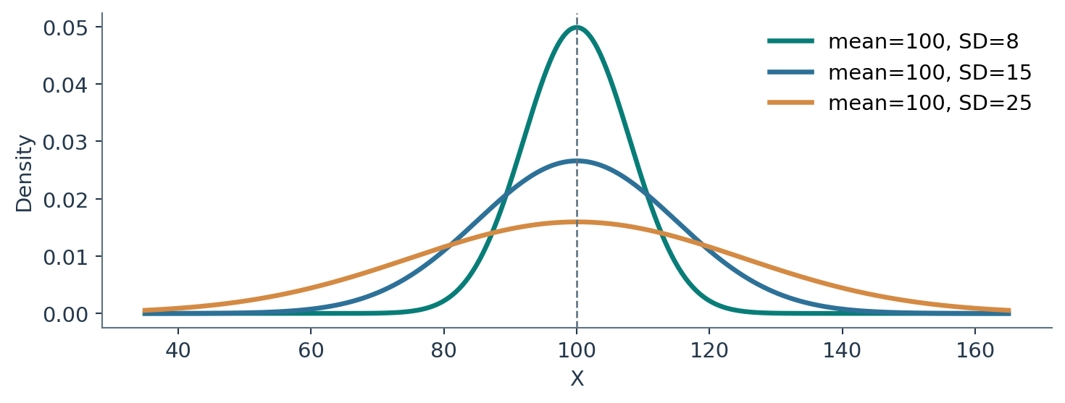
איור — שלוש עקומות בעלות אותו ממוצע וסטיות תקן שונות: פיזור רחב יותר פירושו עקומה שטוחה יותר.

5.2 דוגמה מחיי התלמידים
נניח שבשתי קבוצות ממוצע זמן התגובה הוא 100 מילישניות. בקבוצה א׳ סטיית התקן 8, ובקבוצה ב׳ סטיית התקן 25. בשתי הקבוצות המרכז זהה, אבל בקבוצה ב׳ צפויים ערכים המפוזרים על טווח רחב בהרבה. אם אנו מפתחים משחק שדורש תגובה יציבה, חשוב לנו לדעת לא רק את זמן התגובה הממוצע אלא גם את פיזורו.
שאלת הבנה אם נזיז את כל המדידות בקבוצה למעלה ב־20 יחידות, מה יקרה לממוצע ומה יקרה לסטיית התקן? נסו לנמק בלי לחשב. התשובה נובעת מן ההבדל בין מיקום המרכז לבין מרחקים יחסיים מן המרכז.

6. ציון תקן Z — לדבר באותה שפה על ציונים שונים
דודו קיבל 85 במבחן מתמטיקה ו־90 במבחן מדעי המחשב. באיזה מקצוע הוא הצליח יחסית לקבוצה? לכאורה 90 גבוה מ־85, אבל ייתכן שבמדעי המחשב כולם קיבלו ציונים גבוהים ואילו במתמטיקה הציון 85 נמצא הרבה מעל הממוצע. לכן אי אפשר להשוות כראוי לפני שמתחשבים במרכז ובפיזור של כל מבחן.
ציון תקן Z מתאר בכמה סטיות תקן נמצא ערך מסוים מעל הממוצע או מתחתיו. הוא חסר יחידות: הוא אינו מדוד בנקודות, שקלים או מילישניות, אלא במספר סטיות תקן.
z = (x − μ) / σ (σ > 0)
סימון | משמעות | בדוגמת זמני התגובה
x | המדידה שאנו רוצים לתקנן | 130 מילישניות
μ | ממוצע ההתפלגות | 100 מילישניות
σ | סטיית התקן | 15 מילישניות
z | מרחק מהממוצע ביחידות סטיית תקן | 2

6.1 חישוב ידני מלא
נחשב את ציון התקן של זמן תגובה 130 מילישניות כאשר הממוצע 100 וסטיית התקן 15. שלב ראשון: נחשב בכמה המדידה גבוהה מהממוצע — 30 מילישניות. שלב שני: נחלק את ההפרש ב־15 מילישניות, כי כל סטיית תקן מייצגת קפיצה של 15 מילישניות. נקבל 2. שלב שלישי: ננסח פירוש מילולי.
z = (130 − 100) / 15 = 30 / 15 = 2
פירוש: זמן תגובה של 130 מילישניות נמצא שתי סטיות תקן מעל הממוצע במודל שהוגדר. הוא איטי יותר מהממוצע, משום שבמשימה זו ערך זמן גבוה פירושו תגובה איטית יותר. ערך Z חיובי אינו בהכרח ״טוב״, וערך Z שלילי אינו בהכרח ״רע״ — צריך להבין מה המשתנה מודד.
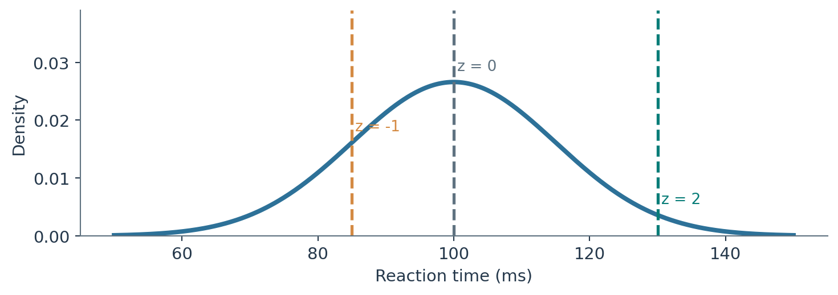
איור — הסימונים z=-1, z=0 ו־z=2 ממוקמים על ציר הזמן ומאפשרים לפרש מרחקים מהממוצע.

6.2 חישוב הפוך: משחזרים ערך מתוך ציון תקן
לעיתים אנחנו מכירים את ציון התקן ורוצים לדעת מה היה הערך המקורי. נסדר מחדש את הנוסחה: נכפיל את z בסטיית התקן ונוסיף את הממוצע. למשל, אם z=-1 במודל זמני התגובה, נקבל זמן תגובה של 85 מילישניות.
x = μ + z · σ → x = 100 + (−1) · 15 = 85

6.3 השוואה בין שני מבחנים
במתמטיקה דודו קיבל 85, ממוצע הכיתה 70 וסטיית התקן 10. לכן Z במתמטיקה הוא 1.5. במדעי המחשב קיבל 90, ממוצע הכיתה 85 וסטיית התקן 10. לכן Z במדעי המחשב הוא 0.5. למרות הציון הגולמי הגבוה במדעי המחשב, במתמטיקה דודו רחוק יותר מעל הממוצע של כיתתו. זו מסקנה יחסית, שאינה מתייחסת לקושי של שני המבחנים או לאיכותם.
Math: z = (85−70)/10 = 1.5 | CS: z = (90−85)/10 = 0.5
הבחנה חשובה אפשר לחשב Z גם עבור נתונים שאינם מתפלגים נורמלית. אבל כדי להמיר Z להסתברות באמצעות טבלת ההתפלגות הנורמלית, נדרשת ההנחה המתאימה על ההתפלגות.

7. כלל 68–95–99.7 — קירוב שימושי לזכירה ולהבנה
בכל התפלגות נורמלית, בקירוב 68% מן הערכים נמצאים עד סטיית תקן אחת לכל צד של הממוצע; כ־95% עד שתי סטיות תקן; וכ־99.7% עד שלוש סטיות תקן. זהו כלל אמפירי המתאר שטחים מתחת לעקומה נורמלית — לא כלל התקף לכל מאגר נתונים.
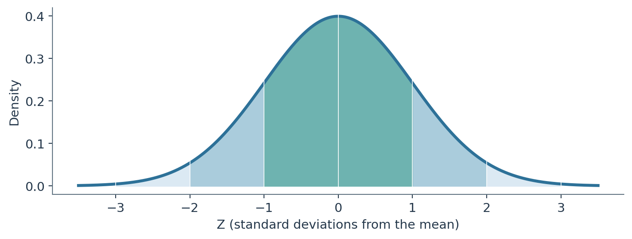
איור — האזורים סביב המרכז: בין ‎−1 ל־1, בין ‎−2 ל־2 ובין ‎−3 ל־3 סטיות תקן.
תחום תקני | אחוז בקירוב | תחום כש־μ=100 ו־σ=15
−1 ≤ Z ≤ 1 | 68% | 85 עד 115
−2 ≤ Z ≤ 2 | 95% | 70 עד 130
−3 ≤ Z ≤ 3 | 99.7% | 55 עד 145

למשל, לפי הכלל, כ־95% מזמני התגובה במודל שלנו נמצאים בין 70 ל־130 מילישניות. אין להסיק מכך ש־95% מכל קבוצת תלמידים בעולם יגיבו בטווח הזה; הטווח מתייחס להתפלגות ההיפותטית עם הפרמטרים שבחרנו.

7.1 מתי הכלל אינו מספיק?
אם מבקשים לחשב הסתברות מתחת לערך שנמצא ב־1.3 סטיות תקן מעל הממוצע, כלל 68–95–99.7 אינו נותן תשובה ישירה. הוא גם אינו מספיק כדי להבחין במדויק בין צד ימין לשמאל סביב סף כלשהו. במקרים כאלה נשתמש בפונקציית ההתפלגות המצטברת או בטבלת Z מתאימה.

8. מהו PDF? צפיפות אינה הסתברות של נקודה
במשתנה רציף קשה לשאול ״מה ההסתברות שזמן התגובה יהיה בדיוק 100 מילישניות?״. לפי מודל הסתברות רציף, ההסתברות לערך יחיד ומדויק היא אפס. לעומת זאת, אפשר לשאול ״מה ההסתברות לזמן תגובה בין 95 ל־105 מילישניות?״ והתשובה תהיה חיובית. בדומה לכך, בקו מספרים יש אינסוף נקודות בתוך קטע, ולכן נקודה אחת אינה תופסת אורך.
PDF הם ראשי תיבות של Probability Density Function — פונקציית צפיפות הסתברות. גובה העקומה בנקודה מסוימת מתאר צפיפות, ולא הסתברות לאותה נקודה. כדי לחשב הסתברות לקטע יש לחשב את השטח שמתחת לעקומה לאורך הקטע. הסכום של כל השטח מתחת לעקומה על פני כל הערכים האפשריים שווה 1.
P(a ≤ X ≤ b) = area under f(x) from a to b
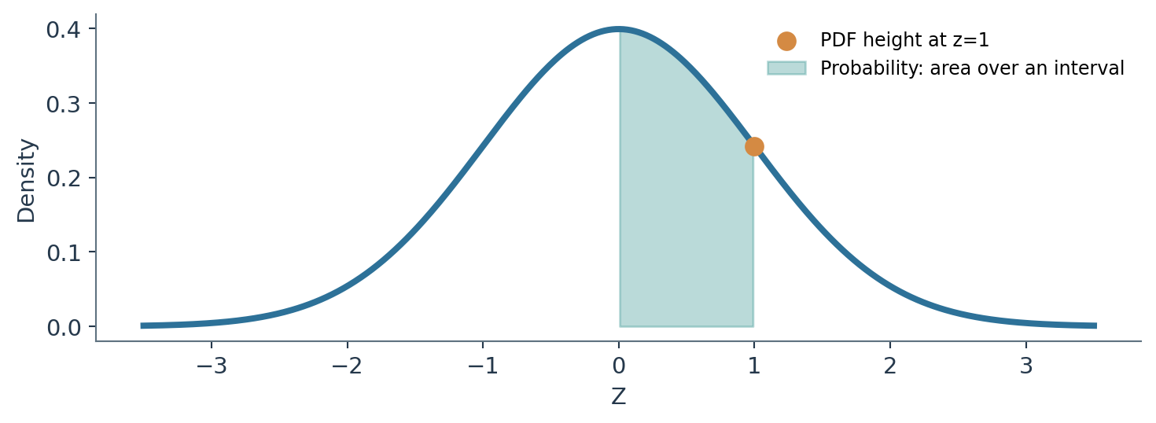
איור — הנקודה הכתומה מייצגת גובה צפיפות. האזור הירקרק מייצג הסתברות של תחום.

8.1 נוסחת הצפיפות הנורמלית והמשמעות של רכיביה
f(x) = [1 / (σ√(2π))] · exp[−(x−μ)² / (2σ²)]
הנוסחה אולי נראית עמוסה, ולכן נפענח אותה במקום לשנן אותה בלי משמעות. הביטוי x−μ הוא המרחק החתום מן הממוצע. העלאה בריבוע מבטיחה שמרחק שלילי וחיובי באותו גודל יתרמו באופן זהה לצפיפות — הסבר לסימטריה. החלוקה ב־2σ² מתאימה את קצב הירידה מן המרכז לפיזור. הפונקציה המעריכית exp גורמת לצפיפות לרדת ככל שמתרחקים מן המרכז. המקדם שלפני exp מבטיח שהשטח הכולל יהיה 1.
אין צורך לחשב את כל הביטוי הזה ביד בכל שאלה. עליכם להבין מה תפקידו, מהם הפרמטרים שלו, וכיצד עוברים ממנו להסתברות. כאשר נדרש ערך מספרי מדויק נשתמש בטבלה או בספריית Python.

8.2 למה PDF עשוי להיות גדול מ־1?
המספר שעל הציר האנכי הוא צפיפות ביחידות הפוכות ליחידות של X, ולכן אינו חייב להיות בין 0 ל־1. כאשר ההתפלגות צרה מאוד, גובה העקומה עשוי לעבור את 1; למרות זאת השטח הכולל תמיד שווה 1. זה שונה מהסתברות, שתמיד נמצאת בתחום שבין 0 ל־1.
Example: σ = 0.1 → f(μ) = 1 / (0.1√(2π)) ≈ 3.989
אין כאן סתירה: העקומה צרה מאוד, ולכן היא יכולה להיות גבוהה ועדיין להקיף שטח כולל של 1.

9. מהו CDF? הסתברות מצטברת עד סף
דודו רוצה לדעת איזה חלק מזמני התגובה צפויים להיות עד 115 מילישניות. במקום להתבונן בגובה הצפיפות מעל 115, אנחנו סוכמים את כל השטח שמשמאל לסף זה. בדיוק לכך נועדה פונקציית ההתפלגות המצטברת CDF — Cumulative Distribution Function.
F(a) = P(X ≤ a)
ככל שנבחר סף a גדול יותר, אנחנו כוללים יותר ערכים אפשריים; לכן CDF לעולם אינה יורדת כאשר a גדל. בקצה השמאלי הרחוק היא מתקרבת ל־0 ובקצה הימני הרחוק היא מתקרבת ל־1. בנורמלית התקנית מקובל לסמן את ה־CDF באות הגדולה Φ (פי).
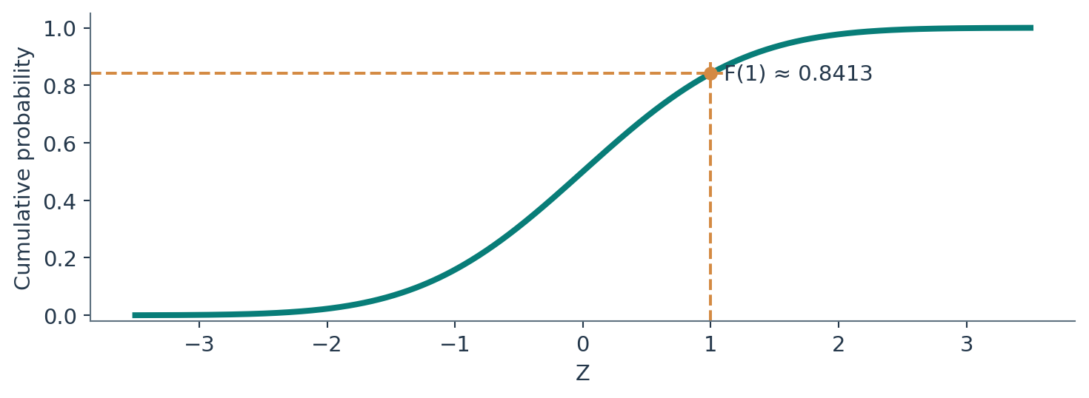
איור — ה־CDF מחזירה את ההסתברות המצטברת שמשמאל לסף; עבור Z=1 היא בקירוב 0.8413.

9.1 חישוב ידני באמצעות טבלת Z
נניח ש־Z מתפלג נורמלית תקנית. בטבלה המצטברת נמצא כי Φ(1)≈0.8413. פירוש התוצאה הוא שכ־84.13% מן הערכים נמצאים משמאל ל־Z=1. בעזרת סימטריה של העקומה נמצא כי Φ(−1)≈0.1587, וכי בדיוק מחצית השטח נמצאת משמאל ל־0.
Φ(1) ≈ 0.8413 | Φ(−1) ≈ 0.1587 | Φ(0) = 0.5
שימו לב להבדל בין הסימון ≈ לבין הסימון =. חלק מן הערכים הם קירובים מעוגלים מטבלה או מחישוב, ולכן עדיף לכתוב ≈ כאשר מציגים אותם ארבע ספרות אחרי הנקודה.
from scipy.stats import norm
print(norm.cdf(1)) # approx. 0.8413
print(norm.cdf(-1)) # approx. 0.1587

10. שלושה סוגי שאלות הסתברות
רוב שאלות ההסתברות בפרק נפתרות על ידי הבנת הצורה בגרף, תרגום השאלה לשפה מתמטית, תקנון אם צריך, ואז שימוש ב־CDF. במקום לזכור כמה נוסחאות ללא קשר ביניהן, נלמד לזהות את שלושת המקרים היסודיים: הסתברות משמאל לסף, מימין לסף, ובין שני ספים.

10.1 הסתברות מתחת לסף
נניח שאנחנו רוצים לדעת מה ההסתברות לזמן תגובה שאינו עולה על 115 מילישניות. במודל שלנו 115 גבוה מהממוצע ב־15 מילישניות, כלומר בסטיית תקן אחת. לכן נחשב Z=1, ונסתמך על הערך המצטבר של הנורמלית התקנית.
P(X ≤ 115) = P(Z ≤ 1) = Φ(1) ≈ 0.8413
פירוש: אם המודל הנורמלי תקף, כ־84.13% מן התגובות צפויות להיות לא ארוכות מ־115 מילישניות. זו טענה הסתברותית על המודל, לא התחייבות שכל סדרת ניסויים קטנה תניב בדיוק את האחוז הזה.

10.2 הסתברות בין שני ספים
נרצה לחשב את ההסתברות לזמן תגובה בין 85 ל־115. תחילה נהפוך כל סף לציון תקן: 85 הוא סטיית תקן אחת מתחת לממוצע ולכן Z=−1; 115 הוא סטיית תקן אחת מעל הממוצע ולכן Z=1. כדי לקבל את השטח שביניהם נחסיר מן השטח שמשמאל ל־115 את השטח שמשמאל ל־85.
P(85 ≤ X ≤ 115) = Φ(1) − Φ(−1)
≈ 0.8413 − 0.1587 = 0.6826 (actual ≈ 0.6827)
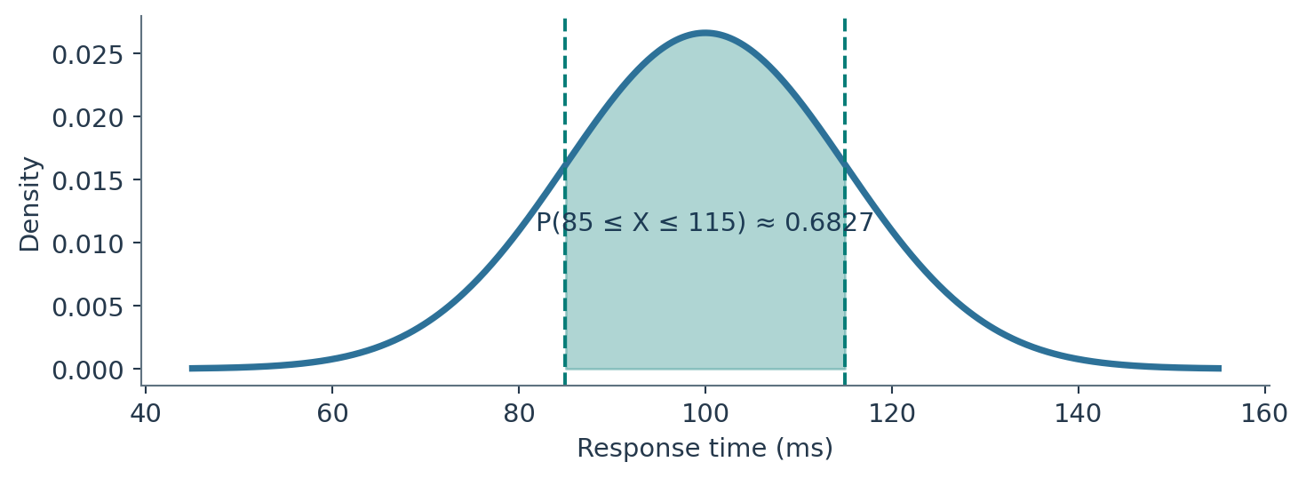
איור — השטח הצבוע הוא בין שני הספים, ולא השטח שמשמאל או מימין לכל העקומה.
הבדל של מאית אחוז בין חישוב מטבלה מעוגלת לבין ערך ספרייה מדויק יותר הוא טבעי. לכן בעת השוואת תשובות נציין את רמת הדיוק שהתבקשה ולא נסיק שקיימת טעות רק בגלל עיגול ביניים.

10.3 הסתברות מעל סף
עכשיו דודו רוצה לדעת מה הסיכוי לזמן תגובה ארוך מ־130 מילישניות. ערך זה נמצא שתי סטיות תקן מעל הממוצע, ולכן Z=2. ה־CDF נותנת את ההסתברות להיות משמאל לסף; אנחנו צריכים את השטח שנשאר מימין, ולכן נחסיר מ־1.
P(X > 130) = 1 − Φ(2) ≈ 1 − 0.97725 = 0.02275
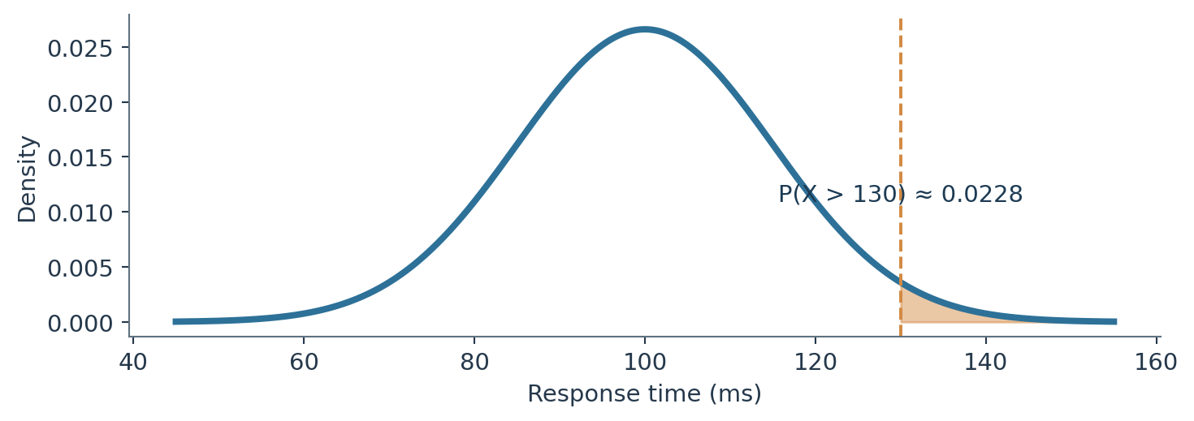
איור — שטח הזנב הימני אחרי 130 מילישניות: בקירוב 2.28% מן המודל הנורמלי.
from scipy.stats import norm
mu, sigma = 100, 15
left = norm.cdf(115, loc=mu, scale=sigma)
between = norm.cdf(115,mu,sigma)-norm.cdf(85,mu,sigma)
right = norm.sf(130, loc=mu, scale=sigma)
print(left, between, right)

הפעולה norm.sf מחזירה את ההסתברות בזנב הימני (Survival Function). מבחינה מתמטית זו אותה הסתברות כמו 1−CDF, אך בחישובים של הסתברויות קטנות מאוד היא עשויה להיות מדויקת יותר מספרית.

11. דוגמת ההשתלמות — תוחלת 2.5 וסטיית תקן 1.5
בחומר ההשתלמות מופיעה דוגמה נוספת עם ממוצע 2.5 וסטיית תקן 1.5. חשוב להתרגל לעבור בין סיפורים שונים בלי לשנות את שיטת הפתרון. נחשב את ההסתברות לקבל ערך עד 3, ואת ההסתברות לקבל ערך בין 3 ל־4. המספרים בתרגיל מתארים משתנה מופשט, ללא יחידות מסוימות.
X ~ N(2.5, 1.5²)
ראשית, עבור הערך 3, נחשב Z=(3−2.5)/1.5≈0.3333. כיוון שהערך גבוה רק בשליש סטיית תקן מן הממוצע, מצופה שההסתברות משמאל לו תהיה קצת מעל חצי. החישוב הספרייתי אכן נותן בקירוב 0.63056.
P(X ≤ 3) = norm.cdf(3, loc=2.5, scale=1.5) ≈ 0.63056
כדי לחשב הסתברות בין 3 ל־4, נחשב את השטח המצטבר עד 4 ונחסיר ממנו את השטח עד 3. התוצאה המתקבלת היא בקירוב 0.21079. שימו לב שלא מחסרים את שני ערכי הספים עצמם; אנו מחסרים הסתברויות מצטברות.
P(3 ≤ X ≤ 4) = F(4) − F(3) ≈ 0.21079
from scipy.stats import norm
mu, sigma = 2.5, 1.5
p_left = norm.cdf(3, loc=mu, scale=sigma)
p_between = norm.cdf(4,mu,sigma) - norm.cdf(3,mu,sigma)
print(round(p_left, 5), round(p_between, 5))

12. אחוזונים: לחשב סף לפי ההסתברות (העמקה)
עד עכשיו ידענו ערך x וחיפשנו את ההסתברות להיות מתחתיו. לפעמים השאלה הפוכה: מהו הזמן שמתחתיו נמצאים, לפי המודל, 90% מן התגובות? זהו אחוזון 90. כדי למצוא אותו מחפשים את ערך הסף שמתאים להסתברות מצטברת של 0.9.
ב־Python הפונקציה norm.ppf היא הפעולה ההפוכה של CDF: מקבלים הסתברות מצטברת ומחזירים ערך. עבור המודל שלנו אחוזון 90 הוא בערך 119.22 מילישניות. פירושו ש־90% מן הערכים מתחת לסף זה לפי המודל, וכ־10% מעליו.
F(x₉₀) = 0.90 → x₉₀ ≈ 119.22 ms
from scipy.stats import norm
print(norm.ppf(0.90, loc=100, scale=15))

מעמד הנושא אחוזונים ושימוש ב־ppf מובאים כאן כהעמקה יישומית המסייעת לתכנון ספים בפרויקטים, ולא כקביעה שהם דרישת חובה בבחינת יחידה 5.

13. האם כל הנתונים בעולם האמיתי מתפלגים נורמלית?
בהחלט לא. ההנחה הנורמלית מתאימה לעיתים למדידות המושפעות מצירוף של גורמים קטנים רבים, אך נתוני אמת יכולים להיות מוטים, מחולקים לקבוצות, חסומים מלמטה, או מושפעים מאירועים נדירים. למשל זמני משלוחים מכילים בדרך כלל הרבה משלוחים רגילים ומעט משלוחים שהתעכבו מאוד. התפלגות כזו עשויה להיות מוטה לימין ולא סימטרית.
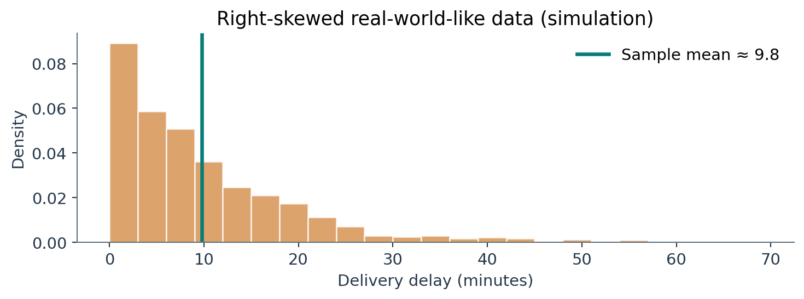
איור — נתוני סימולציה של זמני איחור: רוב המדידות קטנות ומעטן גדולות. זו צורה אסימטרית שאינה נורמלית.
גם מחירי דירות, מספר צפיות בסרטון, מספר כניסות לאתר ומספר תקלות אינם חייבים להיות נורמליים. אם נטעה בבחירת המודל, עלולות להתקבל הסתברויות לא אמינות. לכן לפני שימוש ב־CDF נורמלי חשוב להתבונן בהיסטוגרמה, לבדוק חריגים, להבין את היחידות ולשקול אם נתוני המאגר מייצגים אוכלוסייה אחידה או תערובת של קבוצות.

13.1 האם Z-score הופך נתונים לנורמליים?
לא. תקנון באמצעות החסרת ממוצע וחלוקה בסטיית תקן משנה את המיקום ואת קנה המידה של הנתונים, אך אינו משנה בדרך כלל את צורת ההתפלגות הבסיסית. נתונים מוטים יישארו מוטים גם לאחר תקנון. חשוב להפריד בין פעולה חשבונית של תקנון לבין הנחה הסתברותית על התפלגות.
zᵢ = (xᵢ − mean_train) / std_train
בלמידת מכונה יש עיקרון נוסף: אם משתמשים בתקנון לפני אימון מודל, את הממוצע ואת סטיית התקן יש להתאים על נתוני האימון בלבד. לאחר מכן משתמשים באותם פרמטרים כדי לתקנן את נתוני הבדיקה. אחרת מידע מן הבדיקה עלול להשפיע על האימון ולהטות את ההערכה. את המימוש המפורט נלמד בפרק 2.3.

14. משפט הגבול המרכזי — מדוע ממוצעים מתנהגים אחרת?
דודו מודד כמה דקות נדרשו למשלוחים להגיע לבית הספר. נניח שזמני ההמתנה הבודדים אינם נורמליים: רובם קצרים, אך לעיתים יש עיכובים ארוכים. אם נמדוד משלוח יחיד, נקבל ערך מן ההתפלגות המוטה. אם נאסוף הרבה מדגמים עצמאיים, ובכל מדגם נחשב את ממוצע הזמנים, התפלגות הממוצעים תתנהג אחרת.
משפט הגבול המרכזי אומר שבתנאים מקובלים — למשל תצפיות עצמאיות ובעלות אותה התפלגות עם שונות סופית — התפלגות ממוצע המדגם מתקרבת לנורמלית ככל שגודל המדגם גדל, לאחר תקנון מתאים. אין פירושו שהמדידות הבודדות הופכות נורמליות או שכל מדגם קטן יספק קירוב טוב.

14.1 מהו שגיאת תקן (Standard Error)?
סטיית התקן σ מתארת את הפיזור של מדידה בודדת באוכלוסייה. שגיאת התקן של ממוצע המדגם (SE) מתארת עד כמה ממוצעים ממדגמים שונים צפויים להשתנות סביב ממוצע האוכלוסייה. כאשר המדידות בלתי תלויות ובעלות שונות סופית, הנוסחה הבאה קובעת את הפיזור של ממוצע מדגם בגודל n:
SE(x̄) = σ / √n
אם סטיית התקן של זמן המתנה בודד היא 12 דקות, במדגם של 9 משלוחים שגיאת התקן תהיה 4 דקות. במדגם של 36 משלוחים היא תהיה 2 דקות. כלומר הגדלת מספר התצפיות פי ארבעה הקטינה את שגיאת התקן פי שניים, לא פי ארבעה.
n = 9: SE = 12/√9 = 4 | n = 36: SE = 12/√36 = 2

14.2 סימולציה חזותית — שלושה גדלי מדגם
באיורים הבאים נוצרו באופן מלאכותי מדידות בודדות מהתפלגות מעריכית בעלת ממוצע 12. עבור כל גודל מדגם נלקחו שוב ושוב מדגמים עצמאיים ונחשב ממוצע כל מדגם. כאשר n=1 הגרף מוטה מאוד. כאשר n=9 גרף הממוצעים כבר סימטרי יותר, וכאשר n=36 הוא מרוכז יותר ליד 12 ונראה קרוב יותר לצורת פעמון.
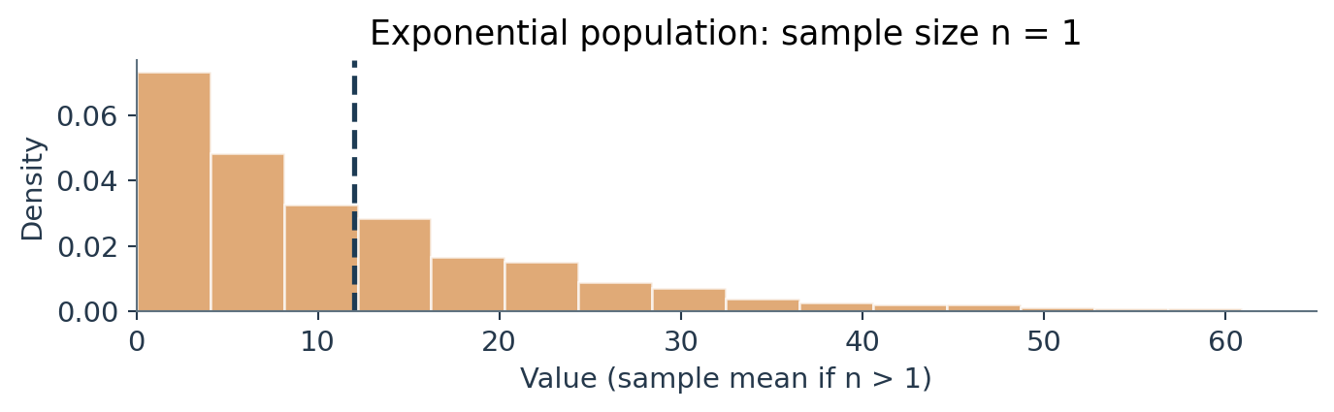
איור — מדידה בודדת: התפלגות מקורית אסימטרית מאוד.
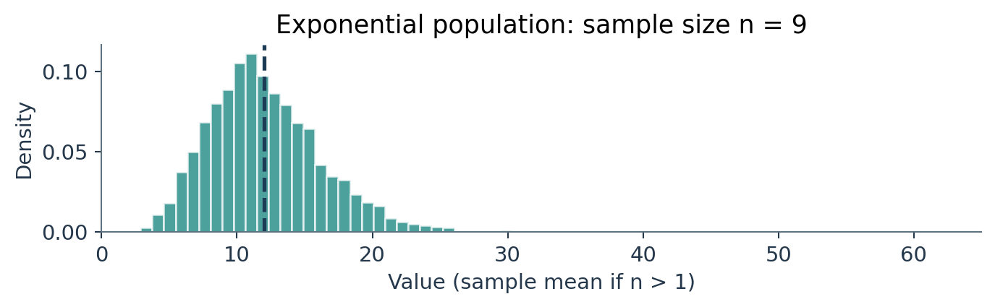
איור — ממוצעים של מדגמים בגודל 9: פיזור קטן יותר וצורה סימטרית יותר.
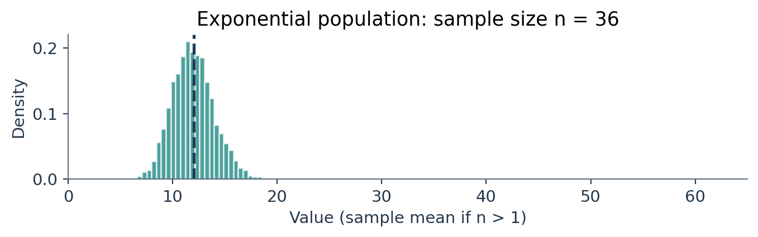
איור — ממוצעים של מדגמים בגודל 36: ריכוז חזק יותר סביב ממוצע האוכלוסייה.
import numpy as np
import matplotlib.pyplot as plt
rng = np.random.default_rng(42)
for n in [1, 9, 36]:
samples = rng.exponential(scale=12, size=(1000, n))
sample_means = samples.mean(axis=1)
plt.hist(sample_means, bins=30)
plt.title(f"Means of samples, n={n}")
plt.show()

זהירות מדעית ההתקרבות לנורמלית אינה מבטיחה שכל נתון חדש יתנהג נורמלית. המשפט עוסק בהתפלגות ממוצעים של מדגמים חוזרים תחת תנאים מתאימים. כמו כן, כאשר קיימות תלות חזקה או שונות אינסופית, ניסוח המשפט הפשוט אינו חל כפי שהוא.

15. מה לומדים מכאן על AI ועל פרויקטים אמיתיים?
סטטיסטיקה אינה שלב טכני לפני אימון מודל; היא חלק מהבנת הבעיה. כאשר מפתח AI בוחר מאפיינים, הוא צריך לשאול באילו יחידות הם נמדדים, מהו תחום הערכים, עד כמה הם מפוזרים והאם קיימים חריגים. הנחת מודל לא מתאימה עלולה להוביל להחלטה שגויה גם כשהקוד תקין.
יישום | איך הפרק מסייע | מה חובה לבדוק לפני שימוש
זמני תגובה במשחק | חישוב אחוזונים וספים | האם זמני התגובה סימטריים והאם יש חסם תחתון
חיזוי זמני משלוח | אמידת סיכוי לאיחור | הטיה ימינה, ימים עמוסים, קבוצות שונות
איתור חריגים | זיהוי Z גבוה או נמוך | חריג אינו בהכרח נתון שגוי
הכנת נתונים ל־KNN | תקנון תכונות לפי נתוני אימון | להימנע מזליגת מידע
ניסוי מודל AI | שגיאת תקן של ממוצע מדדים | איך נבחרו המדגמים והאם הם עצמאיים

15.1 למה Z=3 אינו ״מחיקה אוטומטית״?
ערך Z של 3 הוא רחוק מן המרכז, אבל ההחלטה אם הוא חריג בלתי רצוי תלויה בשאלה: האם הוא שגיאת הקלדה, אירוע אמיתי, או מצב חשוב שהמערכת דווקא חייבת לזהות? במערכת לזיהוי תקלות, מקרים נדירים עשויים להיות המקרים החשובים ביותר. לכן החלטה על סינון ערכים מחייבת בדיקה והצדקה ולא רק כלל מספרי.

16. מימוש ב־Python — מהגרף אל התוצאה
נכתוב תכנית אחת שמחזיקה את הפרמטרים μ ו־σ, יוצרת עקומת PDF, מחשבת הסתברויות בשתי דרכים ומבצעת בדיקת היגיון. נעדיף פקודות שקופות וקריאות. לכל תוצאה מספרית נצרף פירוש מילולי ולא נסתפק ב־print של מספר.
import numpy as np
import matplotlib.pyplot as plt
from scipy.stats import norm
mu = 100
sigma = 15
x = np.linspace(50, 150, 500)
y = norm.pdf(x, loc=mu, scale=sigma)
plt.plot(x, y, label="Normal density")
plt.axvline(mu, linestyle="--", label="Mean")
plt.xlabel("Response time (ms)")
plt.ylabel("Density")
plt.legend()
plt.show()
p_left = norm.cdf(115, loc=mu, scale=sigma)
p_right = norm.sf(130, loc=mu, scale=sigma)
print("P(X <= 115) =", round(p_left, 4))
print("P(X > 130) =", round(p_right, 4))

בדקו את סבירות התוצאות: הסף 115 גבוה מהממוצע, ולכן ההסתברות להיות מתחתיו חייבת להיות גדולה מחצי. הסף 130 גבוה בשתי סטיות תקן, ולכן ההסתברות להיות מעליו צפויה להיות קטנה יחסית. בדיקת היגיון לפני קבלה של פלט היא הרגל חיוני למפתח AI.

17. טעויות שכיחות ואיך נמנעים מהן
טעות נפוצה | למה זו טעות | מה עושים במקום
מחליפים בין σ לבין σ² | הפונקציה צריכה סטיית תקן, לא שונות | בודקים את פרטי הסימון ואת loc/scale
מפרשים norm.pdf כ־P(X=x) | גובה אינו שטח במשתנה רציף | מחשבים CDF או הפרש CDF
מחברים הסתברויות מצטברות של שני ספים | השטחים חופפים | לחישוב תחום מחסרים F(b)−F(a)
משתמשים ב־CDF לסף ימני בלי להשלים ל־1 | CDF סופרת משמאל | משתמשים ב־1−CDF או norm.sf
מחשבים Z בכיוון הפוך | סימן המרחק משתנה | כותבים תמיד x−μ לפני החלוקה
טוענים שתקנון יוצר נורמליות | תקנון אינו משנה את צורת ההתפלגות | בודקים היסטוגרמה והנחות
מניחים שכל ממוצע בודד נורמלי | CLT עוסק בהתפלגות ממוצעי מדגמים | מבחינים בין X לבין x̄
משתמשים בנתוני Test לתקנון | זו זליגת מידע | מתאימים פרמטרים על Train בלבד

18. מילון מושגים: בואו נסכם בשפה ברורה
מושג | פירוש לתלמיד
התפלגות נורמלית | מודל רציף, סימטרי, בצורת פעמון, המוגדר על ידי μ ו־σ.
ממוצע μ | מרכז ההתפלגות.
סטיית תקן σ | מדד הפיזור של הערכים סביב המרכז.
Z-score | מספר סטיות התקן של ערך מן הממוצע.
PDF | פונקציית צפיפות: השטח תחתיה לאורך קטע הוא הסתברות.
CDF | ההסתברות המצטברת להיות קטן או שווה לסף נתון.
Survival Function | ההסתברות להיות מעל סף — הזנב הימני.
אחוזון | סף שמתחתיו נמצא אחוז מסוים מן ההתפלגות.
CLT | תחת תנאים מתאימים, התפלגות ממוצעי מדגמים מתקרבת לנורמלית.
SE | סטיית התקן של התפלגות ממוצע המדגם.

19. תרגול עצמאי — רמה א׳: יסודות והבנה
הנחיה: כתבו לצד כל תשובה הסבר במילים. שימוש במחשבון מותר, אך התחילו בשאלה מה צפוי לקבל בקירוב. התרגילים הבאים חדשים ואינם הפתרונות לדוגמאות המודרכות בפרק.
1. נתון X~N(60, 5²). הסבירו מה משמעותם של 60 ושל 5. האם 25 הוא סטיית התקן או השונות?
2. לכל תלמיד בקבוצה נמדד זמן ריצה. הסבירו האם זמן ריצה הוא משתנה בדיד או רציף במודל המתמטי.
3. שרטטו שתי עקומות נורמליות בעלות ממוצע זהה וסטיות תקן 4 ו־12. איזו עקומה רחבה יותר? נמקו.
4. התפלגות נורמלית עם μ=50 ו־σ=10: מהו Z של הערך 70? מהו Z של הערך 40? פרשו את הסימנים.
5. הסבירו מדוע PDF בגובה 0.08 בנקודה מסוימת אינו אומר שההסתברות לקבל בדיוק את הנקודה היא 8%.
6. לפי כלל 68–95–99.7, באיזה תחום נמצאים בקירוב 95% מהערכים כאשר μ=20 ו־σ=3?

20. תרגול עצמאי — רמה ב׳: חישוב, גרפים ופירוש
7. זמן ההמתנה של שירות מסוים מתואר בקירוב על ידי X~N(45, 6²). חשבו Z של 54 והסבירו את התוצאה.
8. עבור Z~N(0,1), נתון Φ(0.5)=0.6915 ו־Φ(1.5)=0.9332. חשבו את P(0.5<Z<1.5). צרפו שרטוט של השטח.
9. בהתפלגות N(75, 8²), חשבו את ההסתברות לציון גדול מ־83 בעזרת טבלת Z. ציינו מדוע מחסרים מ־1.
10. ציירו גרף PDF וסמנו את השטח המתאים ל־P(30<X<50) כאשר μ=40 ו־σ=10. האם התוצאה קרובה יותר ל־68% או ל־95%?
11. תלמיד א׳ קיבל 92 במבחן שממוצעו 80 וסטיית התקן שלו 6. תלמיד ב׳ קיבל 85 במבחן שממוצעו 70 וסטיית התקן 10. מי נמצא גבוה יותר ביחס לכיתתו?
12. נתונים מגיעים ממאגר מחירי מכוניות משומשות. הסבירו מדוע נדרש להציג היסטוגרמה לפני חישוב הסתברות על סמך התפלגות נורמלית.

21. תרגול עצמאי — רמה ג׳: בגרות, ביקורת וחשיבה
13. במערכת AI סף לזיהוי חריג נקבע כאשר |Z|>2. תנו מקרה שבו כדאי לשמור ערך שסומן כחריג, ומקרה שבו נדרש לתקן או להסיר אותו. נמקו.
14. מפתח מחשב norm.pdf(100, loc=100, scale=0.1) ומקבל מספר גדול מ־1. האם זה מעיד על טעות בחישוב? הסבירו מתוך משמעות צפיפות לעומת הסתברות.
15. דודו טוען: ״אחרי שהפעלתי StandardScaler על נתוני האימון, הנתונים מתפלגים נורמלית ולכן אפשר להשתמש בטבלת Z״. האם הטענה נכונה? הסבירו.
16. ידוע שסטיית התקן באוכלוסייה היא 18. חשבו SE לממוצע מדגם עבור n=9 ועבור n=81. הסבירו מדוע שגיאת התקן לא קטנה פי תשעה.
17. נתון קוד שמחשב p = norm.cdf(140,loc=110,scale=15). מה בדיוק מתאר p? כיצד תשנו את הקוד כדי לחשב את ההסתברות ל־X>140?
18. הסבירו כיצד יכול להיות שממוצעי מדגמים גדולים מתפלגים בקירוב נורמלית גם כאשר תצפיות האוכלוסייה עצמן מתפלגות באופן אסימטרי.

22. משימת חקר מקשרת — מהנתונים לסיפור אמין
במשימה זו תהיו צוות שמפתח מערכת לניטור זמני המתנה למוקד שירות בית־ספרי. מטרתכם להחליט האם סף התרעה מסוים הגיוני. אספו או צרו נתוני סימולציה, תעדו בבירור מה מקורם, והציגו היסטוגרמה של זמני ההמתנה. חשבו ממוצע וסטיית תקן והסבירו אם התפלגות נורמלית היא קירוב סביר. אם תבחרו להשתמש במודל נורמלי, נסחו את ההנחה במפורש והשוו בין הסתברות מחושבת לבין שיעור בפועל במדגם.
התוצר יכלול מחברת Colab עובדת, שני גרפים, טבלת השוואה, פירוש של לפחות שתי הסתברויות ומסקנה מנומקת: מתי ניתן לסמוך על מודל נורמלי ובאיזה מצב עדיף שלא. התלמידים יבחרו בעצמם סף התרעה ולא יקבלו אותו מן המורה.
רכיב עבודה | ראיה שהבנתם
נתונים ומקור | כתוב מה נמדד, ביחידות אילו והאם מדובר בדוגמה אמיתית או בסימולציה.
EDA | היסטוגרמה, מרכז, פיזור והתייחסות להטיה ולחריגים.
מודל | נוסחה X~N(μ,σ²), חישוב ידני אחד ופלט Python.
בדיקת היגיון | השוואת תוצאה תאורטית עם שיעור אמפירי והסבר לפער.
פרשנות | פסקה קצרה המזהירה מפני מסקנה שאינה נתמכת בנתונים.

23. מפת נוסחאות מסכמת
מה רוצים לחשב? | נוסחה/כלי | מה בודקים?
תקנון ערך | z = (x−μ)/σ | σ חיובית; פירוש סימן z
חזרה ליחידות מקור | x = μ+zσ | ממירים בלי להחליף כיוון
כלל אצבע | 68% / 95% / 99.7% | רק תחת מודל נורמלי
צפיפות | PDF f(x) | גובה אינו הסתברות
משמאל לסף | F(a)=P(X≤a) | cdf
מימין לסף | P(X>a)=1−F(a) | sf
בין שני ספים | F(b)−F(a) | b גדול מ־a
אחוזון (העשרה) | ppf(q) | q בין 0 ל־1
שגיאת תקן | SE=σ/√n | ממוצעי מדגמים, לא תצפית בודדת

24. עוגני מקור, התאמה לתכנית והמשך הספר
פרק זה ממוקם ביחידה 5, נושאי ליבה בבינה מלאכותית, סעיף 2.2 — התפלגות נורמלית, לאחר סעיף 2.1 מדדי מרכוז ופיזור. נושאי הליבה בהשתלמות כוללים ממוצע וסטיית תקן של התפלגות נורמלית, ציון תקן, כלל 68–95–99.7, PDF/CDF ותרגולי הסתברות. Plinko, משפט הגבול המרכזי, בדיקות הנחות והקשרים לפרויקט מובאים בספר כגשרים והעמקות פדגוגיות לפי חומרי ההשתלמות וההרחבות שלנו. רמת החובה המדויקת של כל תת־נושא בבגרות טעונה הצלבה עם הנוסח הרשמי העדכני של התכנית ומפרט הבחינה.
עוגני פיתוח מתוך המאגר שלנו: 02-Unit5-AI-Core/03-Statistics/02-Normal-Distribution/Meeting-Summary.md והמסמך Didactic-Recommendations.md; בנוסף מסמך START-HERE-12-LESSONS.md מסביר את רצף Plinko, Z ו־CLT. התיאורים, המספרים, הקוד, הניסויים והתרשימים בפרק זה נכתבו מחדש כתוכן מקורי לתלמידי תיכון.

מקורות מקצועיים מומלצים להעמקת המורה
• Starmer, J., The StatQuest Illustrated Guide to Machine Learning — השראה להמחשה, פירוק מושגים וקריאת גרפים.
• Deisenroth, M. P., Faisal, A. A., & Ong, C. S., Mathematics for Machine Learning — עיגון מתמטי בהסתברות ובשיטות חישוב.
• James, G., Witten, D., Hastie, T., Tibshirani, R., & Taylor, J., An Introduction to Statistical Learning with Applications in Python — הקשר בין סטטיסטיקה למודלים ולניתוח נתונים.
• Géron, A., Hands-On Machine Learning — גישה מעשית לתהליך למידת מכונה, הכנת נתונים ובדיקת הנחות.
• Zhang, A., Lipton, Z. C., Li, M., & Smola, A. J., Dive into Deep Learning — מעבר מנוסחאות לסימולציות ותכנות.
כעת אנחנו מוכנים לפרק 2.3 — תקנון ונרמול: נלמד כיצד נתונים שעשויים להיות ביחידות וקני מידה שונים משפיעים על מודלים, וכיצד מכינים אותם נכון בלי לגרום לזליגת מידע. שימו לב: Z-score שהכרנו כאן הוא גשר מתמטי, אך מימוש תקנון באימון דורש הבנה נוספת של הפרדה בין Train ל־Test.

